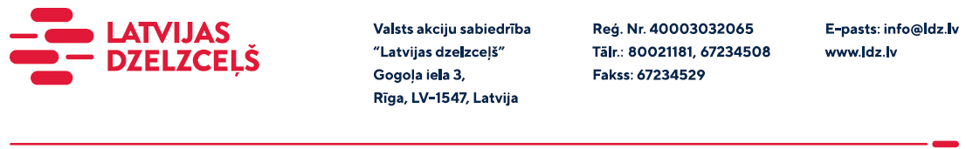

UZAICINĀJUMS KOMERCPIEDĀVĀJUMA IESNIEGŠANAI TIRGUS IZPĒTEI

Valsts akciju sabiedrības “Latvijas dzelzceļš” Sliežu ceļu pārvalde veic tirgus izpēti “Ekskavatora Komatsu PW 160-8, reģ.Nr.T9182LH, 2014.g., hidrauliskā dalītāja remonts vai nomaiņa uz jaunu”, tādēļ lūdzam Jūs ieinteresētības gadījumā iesniegt savu komercpiedāvājumu, ņemot vērā zemāk norādītos nosacījumus.
Pakalpojuma specifikācija
Pakalpojumu cenas par šādu pozīciju:
- Agregātu (hidrauliskais dalītājs) defektācija un remonts,
- Garantijas laiks veiktajiem darbiem.

Paredzamais pakalpojuma izpildes termiņš: līdz 2023.gada 7.jūlijam (ieskaitot).
Pakalpojuma sniegšanas vieta: pretendenta telpās.
Samaksas nosacījumi: apmaksa tiek veikta 30 (trīsdesmit) kalendāro dienu laikā no Iepirkuma (preču/pakalpojumu/darbu) pieņemšanas dokumenta parakstīšanas dienas.
Komercpiedāvājuma cena jānorāda EUR (bez PVN).
Komercpiedāvājuma cenā jābūt iekļautiem visiem izdevumiem, transportēšanas, pārkraušanas un administratīvām izmaksām t.sk. muitas, dabas resursu u.c. nodokļi (izņemot PVN), saskaņā ar Latvijas Republikas tiesību aktiem, apdrošināšanai u.c.
Lūdzam Jūs līdz 2023.gada 26.aprīlim iesniegt komercpiedāvājumu ar paraksttiesīgās personas parakstu VAS “Latvijas dzelzceļš” Sliežu ceļu pārvaldē, Torņakalna ielā 16, Rīgā, LV-1005 vai elektroniskā formā (parakstītu un ieskenētu kopijas formā vai parakstītu ar drošu elektronisko parakstu), nosūtot uz e-pastu: scp@ldz.lv.

Kontaktpersona - 29532417

